
Střední odborná škola a Střední odborné učiliště,
Hradec Králové, Vocelova 1338

Registrační číslo projektu: CZ.1.07/1.5.00/34.0245

Číslo DUM: VY_32_INOVACE_01_A_01

Tematická oblast: Humanitní předměty 1. ročník
Téma: Pohádky kouzelné, jejich význam a historie
Autor: Mgr. Renata Fialová
Datum vytvoření: 15. 10.2012
Anotace: Materiál je určen pro 1. ročník SOŠ, inovuje výuku využitím multimediálních pomůcek. Slouží k výkladu nové látky nebo k opakování učiva. Je možné ho použít ke společné práci na interaktivní tabuli, kde si žáci mohou látku zopakovat a pak společně probrané látce diskutovat. Může také sloužit k individuální přípravě ve formě vytištěného pracovního listu.

POHÁDKA KOUZELNÁ (FANTASTICKÁ)
- jsou to útvary lidové slovesnosti
- uchovaly se v nich prvky dávných lidových bájí
- nadpřirozené bytosti - vodník, obr, čaroděj, černokněžník, víly …
- kouzelné předměty – kouzelný proutek, meč, obušek, sedmimílové boty…
- kouzelné děje – skála se otevírá, člověk a vše živé zkamení….
- kouzelná čísla: tři, sedm, devět, dvanáct
- neurčitost místa a času – kdysi dávno za devatero horami a řekami, žil byl jeden král…..
→ toto vše tvoří pohádkovou fantastiku
- s pomocí kouzelných bytostí, které ztělesňují dobré síly, a s pomocí kouzelných předmětů překonává hrdina na své dlouhé a klikaté cestě k cíli všechny překážky a nástrahy a vítězí v boji se silami, které ztělesňují zlo
- ve většině pohádek dobro vítězí nad zlem
- specifikem českých pohádek je to, že zlo je v nich málokdy zničeno, ale je napraveno
- každý národ, ale i menší sociální skupiny odrážely svůj způsob života, vztahy dobra a zla, ve fiktivním nebo fantastickém příběhu
- pohádky určené dospělým byly často velice hrubé, s erotickým podtextem
Zajímavostí folklórních pohádek je, že v různých světových kulturách mají podobné rysy i přesto, že je téměř vyloučen kontakt těchto kultur. Podobné pohádky tak byly nalezeny v podání indiánských kmenů, u Arabů, ale i v Evropě. Podobnost evropských a asijských pohádek lze vysvětlit – pohádky mohly cestovat s obchodníky, námořníky či vojáky – zvláštní je však podobnost pohádek euroasijských a indiánských. Prakticky lze říci, že existují dva základní pohledy na tento stav:
-archetypální teorie – podle této teorie lidé v určitých situacích jednají v podstatě stejně, tudíž vymýšlí i podobné příběhy.
-teorie migrace pohádek – zde bývá tato shoda vysvětlována tím, že předci indiánů si již základy těchto pohádek vzali s sebou při stěhování do
Informace o pohádkách a jejich rozbor:
Červená karkulka
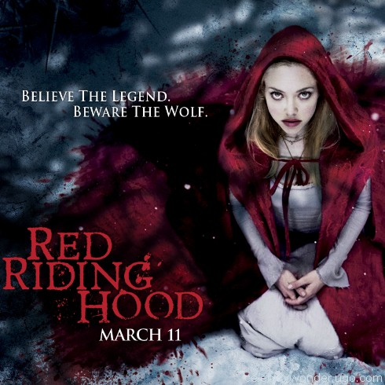 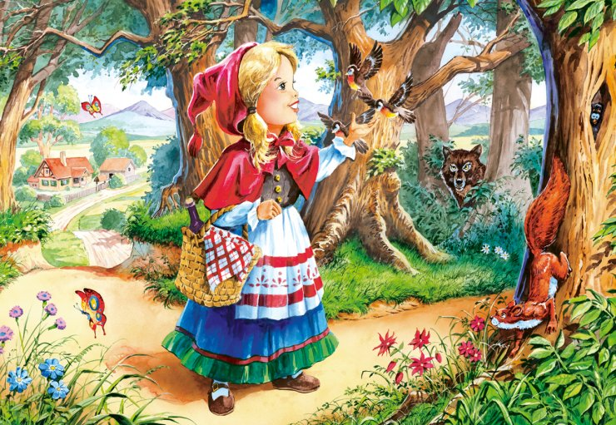
Příběh o Karkulce, jak ho známe dnes (verze podle bratrů Grimmů)
Příběh vypráví o dívce přezdívané Červená karkulka, podle karkulky (karkule byla druh čepce), kterou stále nosí. V některých verzích jde o kapuci nebo kápi. Dívka jde lesem za svou babičkou, které nese něco k jídlu. Vlk chce dívku sežrat, ale bojí se to udělat přímo v lese (v některých verzích přihlížejí setkání dřevorubci). Dá se proto s dívkou do řeči a ta mu naivně prozradí, kam má namířeno. Navrhne jí tedy, aby nasbírala kytici květin, což udělá. Mezitím vlk přiběhne k domu babičky, předstírá, že je Karkulka a vloudí se dovnitř. Babičku sežere, oblékne se do jejích šatů a čeká na dívku. Když Karkulka přijde, sežere ji také. Poté přichází dřevorubec, rozřízne vlkovi břicho a babičku s Karkulkou, obě zcela v pořádku, zachrání. Poté naplní vlkovo břicho kameny, takže má vlk po probuzení těžké břicho a když se chce u studny napít, kameny ho převáží a on se utopí. Podle jiných verzí příběhu vlk babičku nesežere, ale zavře ji do komory, v některých je zase Karkulka zachráněna dřevorubcem ještě před sežráním.
jasný kontrast mezi bezpečným světem vesnice a nebezpečným temným lesem,
→středověké pojetí
→morální důraz – jak je důležité nesejít ze stezky
Historie Karkulky:
- prameny příběhu je možné vystopovat v ústní lidové slovesnosti mnoha evropských států
- některé stále existují a velmi se liší od příběhu bratrů Grimmů
- příběh byl vyprávěn francouzskými rolníky už ve 14. století, podobně tak v Itálii
- je možné, že tato pohádka vychází z velmi podobných orientálních příběhů
Prvotní variace příběhu:
- záporný hrdina není vždy vlk, ale někdy je to obr nebo vlkodlak
-vlk obvykle nechá dívku vypít babiččinu krev a sníst její maso, takže se Karkulka na vlastní babičce bezděčně dopustí kanibalismu. Existuje verze, kdy dívka ulehne k vlkovi do postele, prohlédne jeho
Ukázka z francouzského folklóru 17. století:
- v tomto příběhu prozradí půvabná a dobře vychovaná vesnická dívka vlkovi to, co potřebuje vědět, aby se dostal k domku její babičky a tu sežral, aniž by ho viděli dřevorubci pracující v nedalekém lese. Příběh pokračuje nastražením pasti na Červenou karkulku, vlk ji sežere a tím příběh končí. Vlk je zde vítězem střetnutí a žádný happy end se nekoná
→ z pohádky se stal poučný příběh, který varoval ženy před sbližováním s muži
Sněhurka
- je fiktivní postava dívky neobyčejné krásy ze, která je v různých podobách známá v mnoha evropských zemích.
- autory nejznámější verze pohádky jsou bratři Grimmové
- vyskytuje se zde kouzelné zrcadlo i sedm trpaslíků
- trpaslíci poprvé dostali svá jména ve hře Sněhurka a sedm trpaslíků, která byla poprvé uvedena v New Yorku na Broadwayi
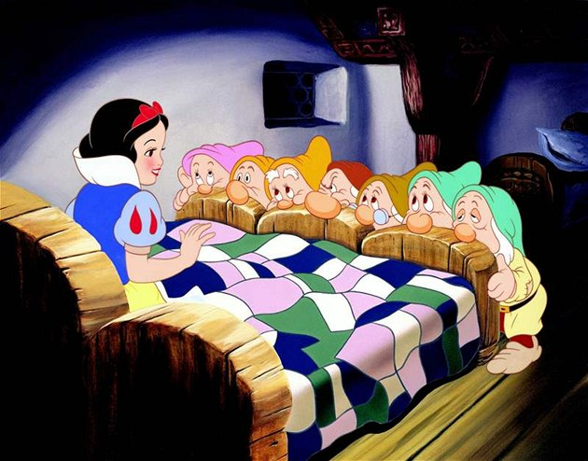 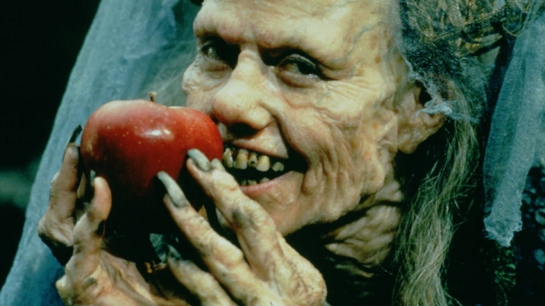
Původní verzi braří Grimmů
- princ nezachránil Sněhurku polibkem, ale přemluvil trpaslíky, aby si mohl rakev odvézt
- sluhové odnášející rakev však zakopli, rakev spadla a Sněhurce z krku vypadlo uvízlé jablko
- zlá macecha se pokusí zabít Sněhurku třikrát –
nejprve šněrovačkou, která ji udusí
pak šněrovačkou
nakonec jablkem – poprvé a podruhé ji zachrání trpaslíci
- trpaslíci v příběhu nemají téměř žádný prostor, natož jména
- macecha neumře a nezabijí ji trpaslíci
- poté, co princ zachrání Sněhurku, pozvou královnu na svatbu
- královna netuší, na čí svatbu jde
- po příchodu na svatbu zjistí, kdo je princezna a chce odejít
→ donutí ji však obout si rozžhavené střevíce
→ královna v nich musela tančit, dokud nepadla mrtvá k zemi
ÚKOL:
Diskutuj při hodině se svými spolužáky a pokus se najít u dalších pohádek jejich původní význam – jak naši předkové mohli některé další pohádky interpretovat
Zdroje:
František Tenčík: Slovníček literárních pojmů, ALBATROS 1976
http://cs.wikipedia.org/wiki/%C4%8Cerven%C3%A1_karkulka
http://cs.wikipedia.org/wiki/Sn%C4%9Bhurka
http://alik.idnes.cz/snehurka-a-sedm-trpasliku-09d-/alik-alikoviny.asp?c=A091102_072253_alik-alikoviny_mrk
http://www.iprima.cz/porady/snehurka-pribeh-hruzy
http://www.puzzle-puzzle.cz/zbozi/120-cervena-karkulka-587
http://25fps.cz/2011/cervena-karkulka-a-jina-lesni-fauna/

